아고다 - 유효한 은행 계좌 증빙 서류의 예시

숙소 파트너님, 안녕하세요.

아고다 시스템에 증빙 서류를 업로드하시는 경우 아래의 지침을 참조해 주시기 바랍니다.

1. 신분증
'신분증 파일(Card ID file')을 클릭하고 증빙 서류를 업로드합니다. 증빙 서류에는 은행 계좌 소유자의 이름이 선명하게 표시되어 있어야 합니다.
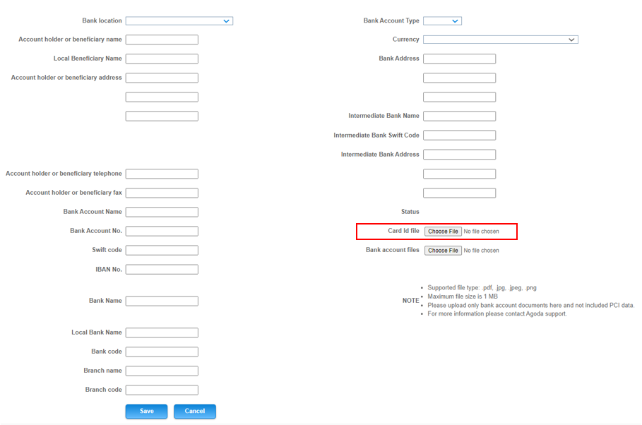
유효한 신분증 예시
서류 | 유형 | 적절
신분증 | 주민등록증 | 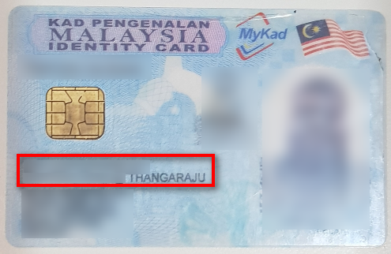
 | 여권 | 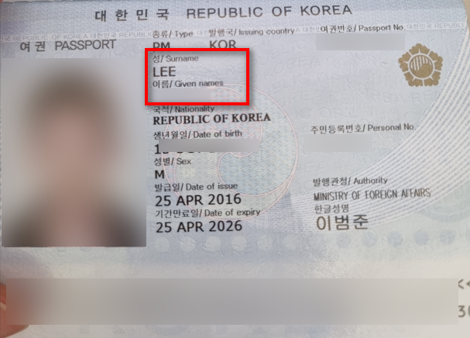
 | 운전면허증 | 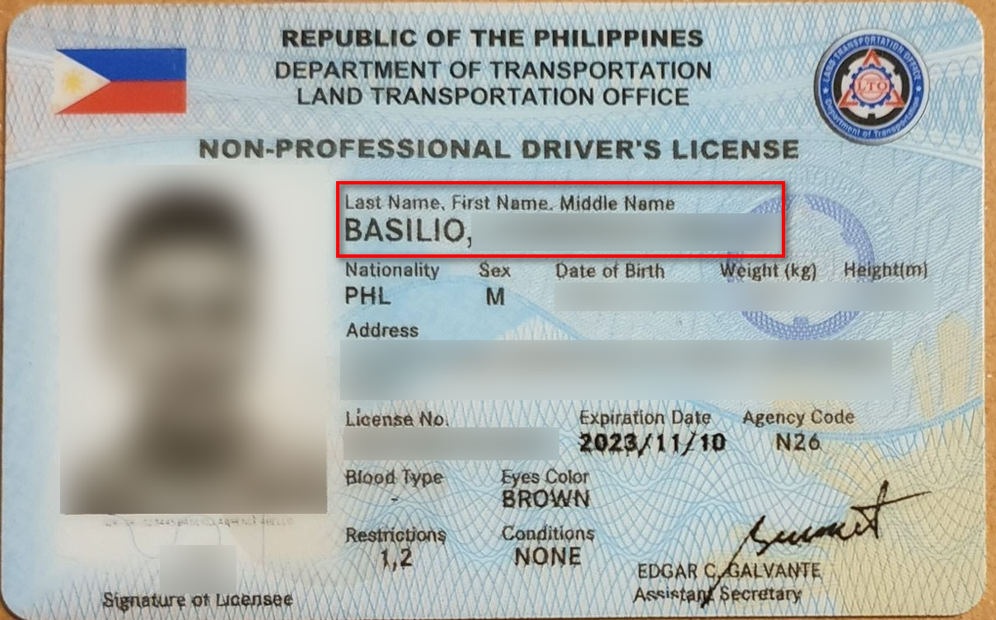

유효하지 않은 신분증 예시
서류 | 유형 | 부적절 | 이유
신분증 | 모든 신분증 | 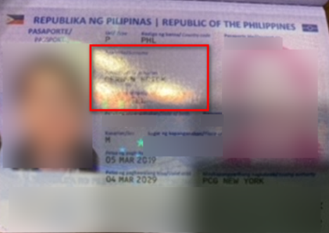 | 빛 반사로 인해 계좌 소유자의 이름을 확인할 수 없음

2. 은행 계좌 증빙 서류
'은행 계좌 파일(Bank account files)' 버튼을 클릭하고 아래의 정보가 선명하게 표시된 증빙 서류를 업로드합니다.
- 은행명
- 예금주명
- 계좌 번호 또는 IBAN
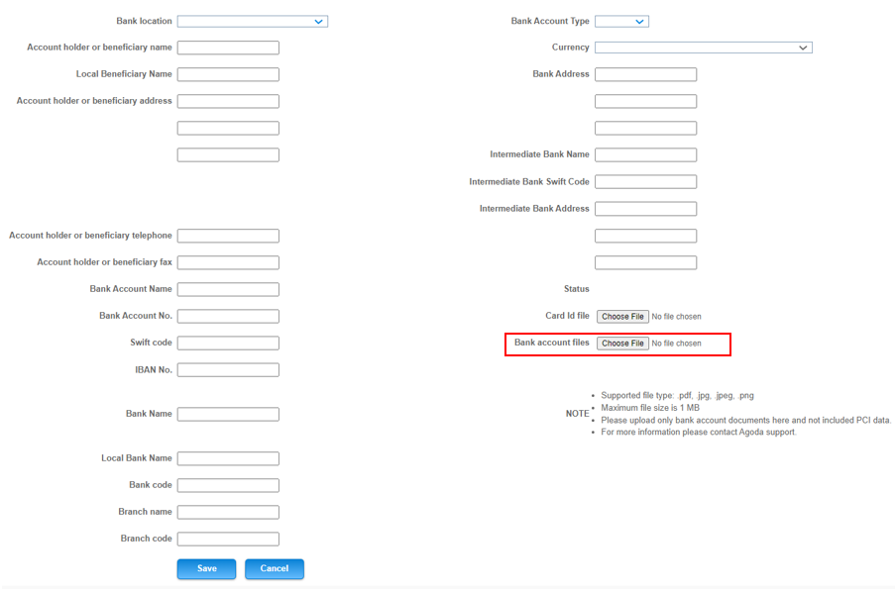
유효한 은행 계좌 증빙 서류의 예시
서류 | 유형 | 유효 서류 예시
은행 계좌 증빙 서류 | 통장 | 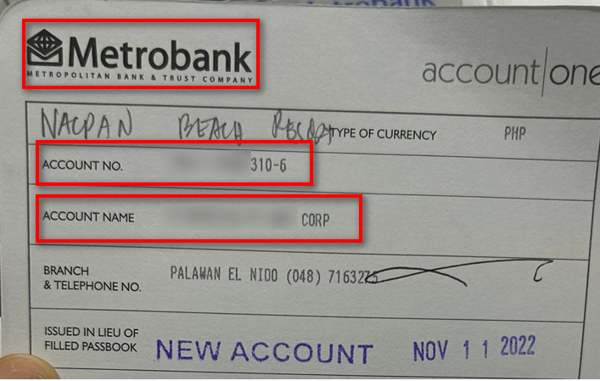
 | 은행 계좌 내역서 | 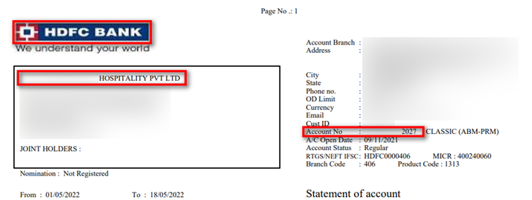
 | 온라인 계좌 스크린샷 | 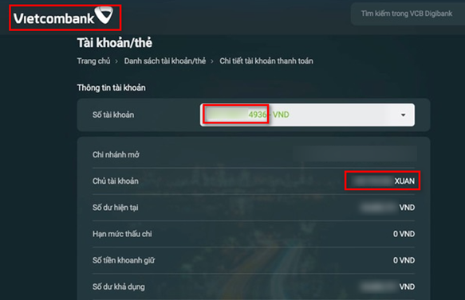
 | 취소된 수표 | 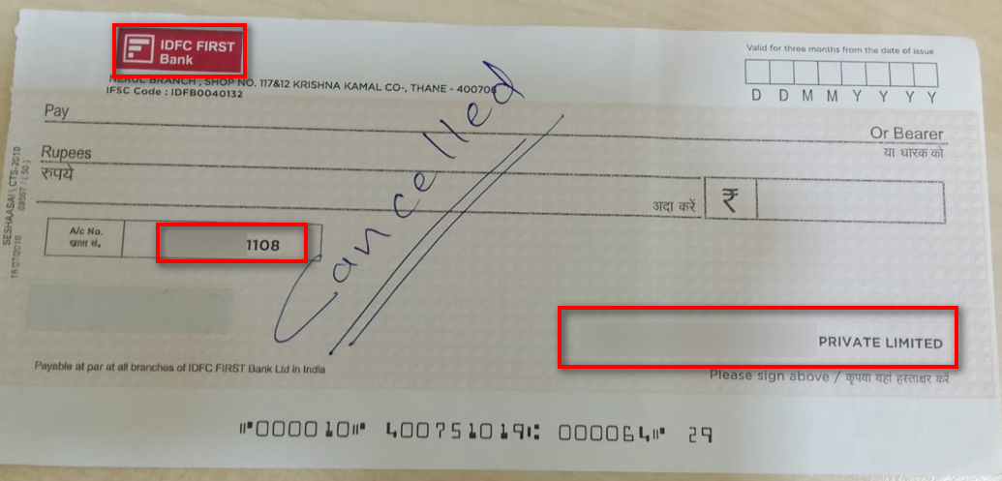

유효하지 않은 은행 계좌 증빙 서류의 예시
서류 | 유형 | 부적절 | 이유
은행 계좌 증빙 서류 | 신용/직불카드 | 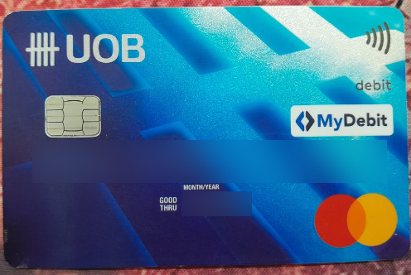 | 신용/직불카드는 증빙 서류로 인정되지 않습니다
 | 은행/신용카드 거래 내역 | 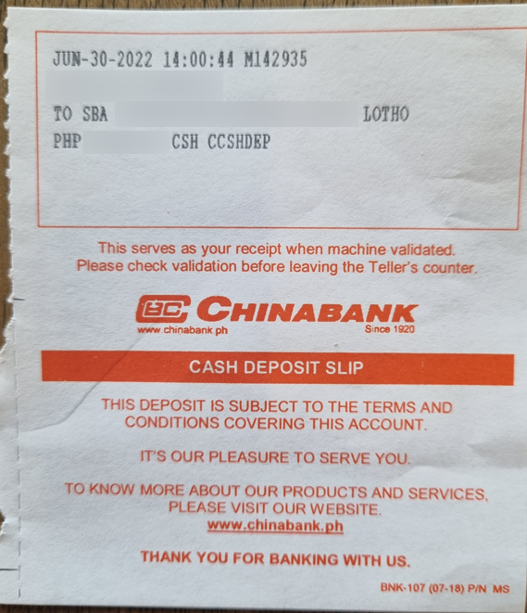 | 은행/신용카드 거래 내역은 증빙 서류로 인정되지 않습니다.

